荷蘭有個假村子，醫療人員都在騙老人，但卻是最好的痴呆症養老院
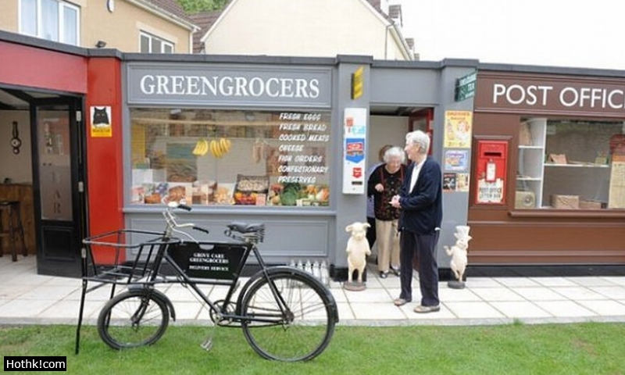

20年前，Yvonne van Amerongen的母親給他打來一通電話，告訴他父親心臟病發作去世的消息——父親是突然發作，死得很快——她的第一反應是「謝天謝地，父親不用去養老院了。」
Van Amerongen 當時是一家老式荷蘭養老院的員工，她每天在一線見到的情景，是她絕不希望發生在自己父母身上的。Yvonne的母親打來的那通電話激勵她開設了一家居住環境更佳的養老院，這裡的住客不像其它養老院一樣遠離現實生活。當時的她所設想的養老院和自己工作的那家養老院相差很大，所以在20年的時間裡，為了實現她的夢想，她開始為養老院籌集資金。
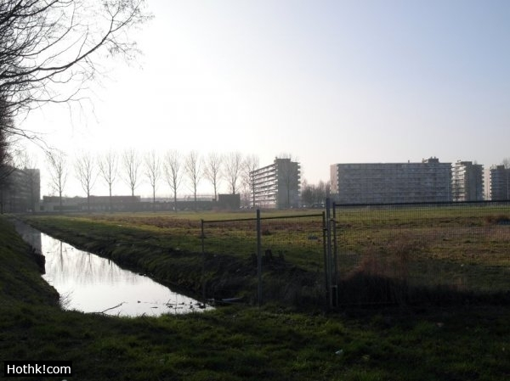
阿姆斯特丹郊外與世隔離的Hogewey村有一個外號——「老年痴呆症村」，其實Hogewey村的老年護理設施在全世界都是處於領先水平的——Hogewey的佔地面積約為10個足球場那麼大——這裡生活的老年人不像其它養老院，他們的生活看上去和正常人的生活沒什麼兩樣。生活在Hogewey的152位居民全部是痴呆症和阿爾茨海默症的患者。
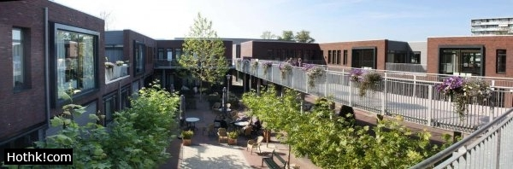
普通村子有的，這裡一樣不少，中心廣場、劇院、園林和郵局樣樣俱全。不過和普通村子不一樣的是，Hogewey有監控攝像頭全天24小時監控老人的活動，這裡的護理人員也全部身著便裝，村子只有一個入口，也只有一個出口……所有這些安保系統和設置都是為了保護生活在村子裡的老人們的安全。村子歡迎老人們的親朋好友光顧，有些人甚至每天都來。去年，CNN對該地的住戶進行了採訪，發現這些病人吃藥少了、飲食更好、獲得更長久，關鍵是比普通的老年護理中心的老年人生活的更加開心！
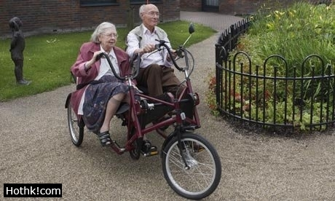

老人院沒有一間間的病房，沒有一排排的高牆，甚至也沒有長長的走廊。這裡的老人們每6-7人住一間房子，每間房子設有1-2名護理人員。Hogeway現在擁有23棟老人們居住的房屋，每棟房屋的風格都不一樣，家具也是按照老人們還記得的年代佈置。有的老人家裡按照50年代佈置，有的是70年代，有的是21世紀初的十年，這樣做都是為了讓老人們感覺這裡是自己的家。全村一共有250名全職/兼職的老年學護理人員和這方面的專家照顧老人，這些人會在村子裡各處假裝成收銀員、超市服務員、郵局員工等。由於患有痴呆症或是阿爾茨海默症的病人不太容易管錢，所以這裡所有的費用都是由老年人的家人預支的，村子裡不會有任何貨幣交易。
除非患有嚴重的痴呆症或者阿爾茨海默症，否則病人不能入住Hogewey。除非住客死去，否則是不會有空位的，因為開辦到現在只有一位老人去世，該機構從2009年到現在還沒有出現空位。
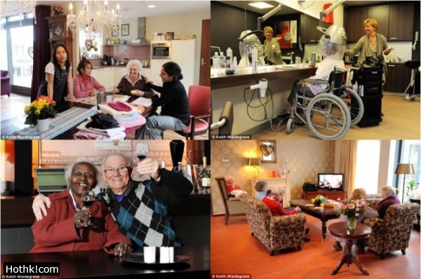
Hogewey的大部分資金來源由荷蘭政府提供，修建費用為2500萬美元。在這裡居住，每月的護理費用為8000美元，但是荷蘭政府會給住戶們提供不同程度的補貼——每個家庭為老人們支付的費用視家庭收入有所不同，但都不會超過3600美元。
看上去很貴，但是對比一下美國的任何一家養老院的私人病房平均一天248美元的費用(2012年)，住一年的話就是90500美元。據估計，截至2030年，全世界痴呆症患者將達到7600萬人。全球老年痴呆相關健康護理的費用將比現在上升85%，2050年時，光是美國就將為老年痴呆病人支付1.2萬億美元。
相比荷蘭養老院老人們每天96秒的戶外活動時間，Hogewey的老人們生活的簡直太好了。
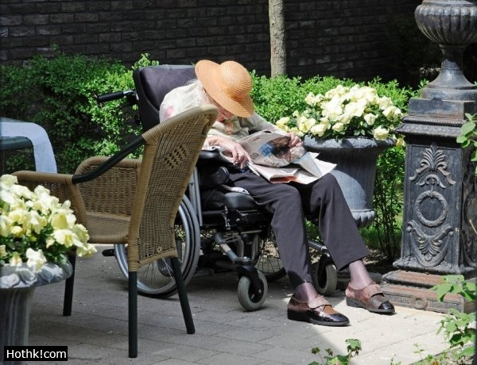
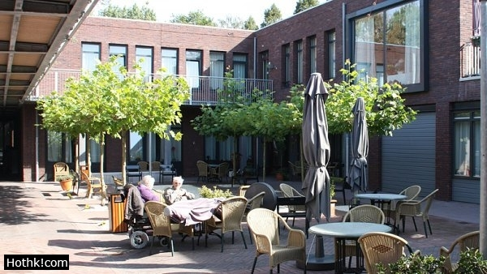

文：http://jandan.net/2014/11/16/hogewey-dementia-village.html

